Министерство науки и высшего образования Российской Федерации

Федеральное государственное бюджетное образовательное учреждение

высшего образования

«Вятский государственный университет»

Колледж ВятГУ

**ОТЧЕТ**

**ПО ДОМАШНЕЙ КОНТРОЛЬНОЙ РАБОТЕ №1**

**«ВЫЧИСЛЕНИЕ ЗНАЧЕНИЯ ФУНКЦИИ»**

**ПО ДИСЦИПЛИНЕ «ОСНОВЫ АЛГОРИТМИЗАЦИИ И ПРОГРАММИРОВАНИЯ»**

Выполнила: студентка учебной группы

ИСПк-203-52-00

Гюльмамедова Лэйла Эльмир – кызы

Преподаватель:

Сергеева Елизавета Григорьевна

Киров

2022

1. Цель домашней контрольной работы

Изучить базовую структуру организации программы и основные конструкции языка программирования Pascal.

1. Формулировка задания (с вариантом):

5 вариант.

1) Написать программу, вычисляющую значение функции:  
x, если x < -9;  
-x / x – lg (x) / cos (x), если -9 <= x < -3  
61 * e ^ x + -x / e ^ x, если -3 <= x.   
2) Вычислить значение функции на интервале [-11; -1] с шагом 0,2.

1. Схема алгоритма с комментариями  
    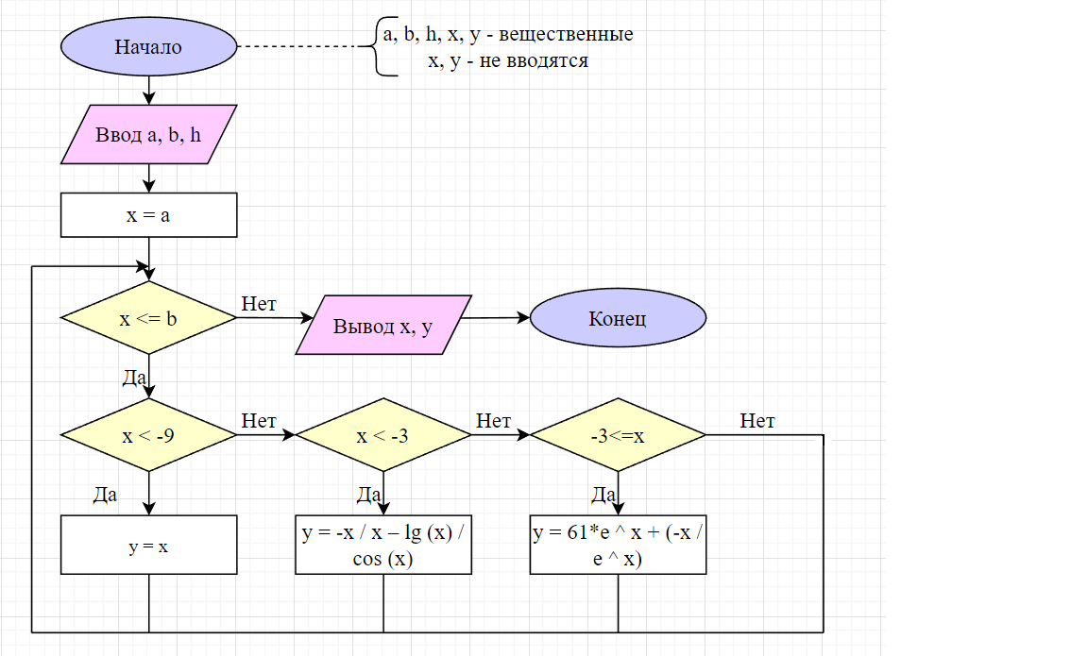

Рисунок 1 – Схема алгоритма с комментариями

1. Код программы

**Var** x, y, a, b, h: real;

**Begin**

Writeln ('Введите границы промежутка и шаг');

Readln (a, b, h);

x:=a;

**while** x<=b **do**

**begin**

**if** x<-9 **then** y:=x;

**If** x<-3 **then** y:=(-x/x)-(log(x)/cos(x));

**if** -3 <=x **then** y:=(61 * exp(x) + (-x/exp(x)));

writeln ('y в точке ',x:2:2 ,' равно ', y:2:2);

x:=x+h;

**end**;

**end**.

1. Результат выполнения программы

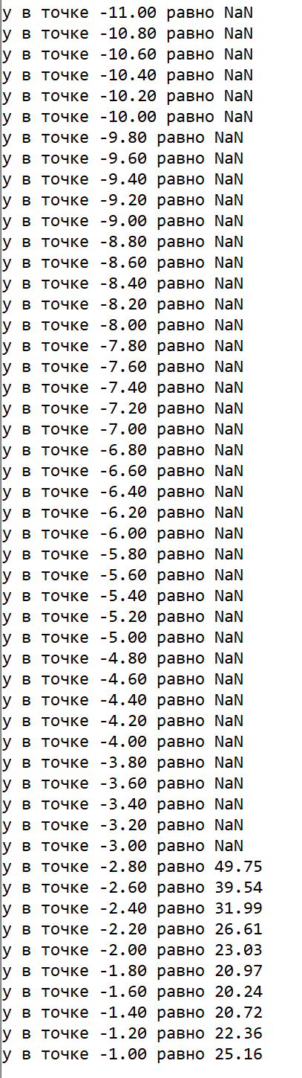 

Рисунок 2 – Результат выполнения программы

1. Вывод

В ходе данной домашней контрольной работы была изучена базовая структура организации программы и основные конструкции языка программирования Pascal. Например, алгебраические действия в Pascal, такие как cos, tan; циклы (while) и условия (if…else).

В ходе работы было замечено, что при вводе отрицательного числа выводится «NaN», это означает, что в данном уравнении нет корней, так как под функцией Log значение всегда неотрицательное.

При выполнении данной работы возникали некоторые трудности, но разбираться в них было интересно и занимательно. Знания об использовании циклов и условий закреплены, все поставленные цели достигнуты.